* 先講很笨的解法

如果我知道使用者可能故意多加/faces/ 想要看能不能略過檢查

可以多加一行url-pattern

但這樣變成跟使用者對賭

如果使用者賭性堅強 硬多加/faces上去 ex ./faces/faces/faces/mtbf/query.xhtml

就破功

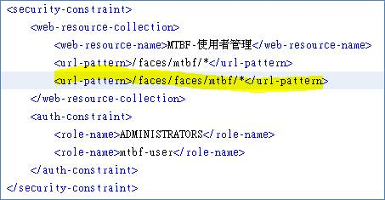

* (超級簡單解法)換個方式想 限制網址 直接給admin使用即可

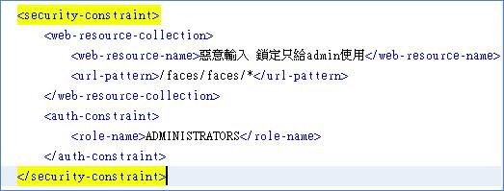

這樣使用者 不管打多少次/faces/faces/……..

基本上都會被擋下來

* 補充

如果都不設角色允許 會有錯誤訊息

因此設給admin